Памятка для родителей

**«Что должен знать и уметь ребенок старшей группы к концу учебного года»**

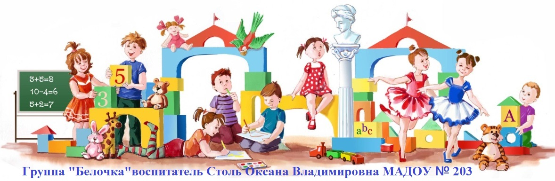

Уважаемые **родители**, данная информация предназначена для вашего ознакомления и дает примерные нормы степени сформированности психических процессов вашего **ребенка в этом возрасте**. Вы можете проверить потенциальные возможности **ребенка** в разных областях знаний, **узнать**, в каких областях знаний он преуспевает, а в каких требуется дополнительное внимание и время.

Ознакомление с окружающим

• Имеет представление о предметах, их существенных признаках;

• умеет свободно ориентироваться в помещении и на участке детского сада;

• переходить улицу в указанных местах, в соответствии со световым сигналом);

• Знает название города, деревни, где живет, улицу;

• называет фамилию, имя, и отчество **родителей**, домашний адрес.

Экологическое воспитание

о растениях

• Узнает и называет 6-7 растений и их части;

• Может описать растения, отмечает расположение листьев, форму, цвет, особенности поверхности;

• Выбирает и выполняет способы ухода за растениями *(полив, опрыскивание, сухая чистка)*. Выполняет уход за растениями в соответствии с его биологическими потребностями;

• Определяет способы приспособления растения к сезонным изменениям *(появляются почки, цветут, появляются плоды, созревают, состояние покоя)*;

• Знает и называет признаки живого *(растет, движется, питается, размножается)*;

о животных

• Имеет представление о многообразии животного мира и характерных признаках классов *(перья, пух, шерсть, мех и т. д.)*;

• Знает основные жизненные функции: питание, дыхание, движение, размножение, рост, развитие;

•Устанавливает связи между средой обитания и строением тела;

• Конкретизирует представления о проявлении чувств: голод, боль, радость, привязанность;

• Проявляет интерес к жизни диких животных;

• Называет 4-5 зимующих птиц, различает их по внешнему виду, рассказывает чем питаются, почему остаются зимовать.

о неживой природе

• Сформированы элементарные представления о переходе вещества из твёрдого состояния в жидкое и из жидкого в твёрдое *(вода превращается в лёд, лёд – в воду)*.

Развитие речи

• Правильно произносит все звуки не торопясь, выразительно;

• Использует в речи существительные, обозначающие профессии;

• Употребляет в речи простые и сложные предложения;

• Пользуется прямой и косвенной речью;

• Поддерживает непринужденную беседу;

• Составляет *(по образцу, плану)* небольшой рассказ о предмете, картине, по теме, которую предлагает взрослый.

Художественная литература

• Отвечает на вопросы по содержанию прочитанного;

Выразительно рассказывать стихи наизусть.

Математика

• Умеет считать в пределах 10 (количественный счет, отвечает на вопрос *«сколько всего»*;

• Умеет сравнивать 2 группы предметов;

• Знает чем отличается четырёхугольник от треугольника. Может построить из двух треугольников четырёхугольник;

• Определяет направление движения от себя *(направо, налево, вперёд, назад, вверх, вниз)*;

• Знает последовательность дней недели, связывает с порядковым счетом.

Рисование

• Ориентируется на листе бумаги;

• Использует различные цвета и оттенки для создания выразительных образов;

• Рисует по представлению и с натуры овощи, фрукты, игрушки, передавая их форму и строение;

• Располагает изображение на всем листе, на одной линии и на широкой полосе создавать узоры по мотивам народного декоративно-прикладного искусства, используя точки, круги, завиток, волнистые линии, травку, цветы.

Лепка

• Лепит предметы, состоящие из нескольких частей, при этом использует приёмы соединения частей прижимания и примазывания;

• Владеет навыком округлого раскатывания;

• Владеет навыком рационального деление пластилина;

• Использует в работе стек;

• Умеет передать в лепке движение;

• Владеет навыками аккуратной работы с глиной и пластилином.

Аппликация

• Правильно держит ножницы и действует ими;

• Сочетает способы вырезания с обрыванием для создания выразительного образа;

• Использует приемы симметричного вырезания из бумаги, сложенной вдвое и гармошкой;

• Составляет узоры из растительных и геометрических форм на полосе, квадрате, круге, розете, чередует их по цвету, форме, величине и последовательно наклеивает.

Конструирование

• Умеет анализировать образец постройки: выделять основные части и различает их по величине и форме;

• Планирует этапы создания собственной постройки;

• Создает постройки по рисунку;

• Умеет работать коллективно;

Владеет навыком конструирования из бумаги *(оригами)*;

• Владеет навыком сгибания бумаги;

• Проглаживает пальцем места сгиба;

• Умеет использовать чертежи;

• Знает термины: сгиб, пунктир, штриховка.